Latihan Mandiri di Kelas
Menghitung Luas Segitiga
Nama: Juliandra rizwan pratama NIM: 24261105

1. IPO (Input – Process – Output)
Komponen | Keterangan
INPUT | alas (a) dan tinggi (t) segitiga
PROCESS | luas = 0.5 × alas × tinggi
OUTPUT | nilai luas segitiga

2. Algoritma
- Mulai.
- Masukkan nilai alas (a).
- Masukkan nilai tinggi (t).
- Hitung luas = 0.5 × a × t.
- Tampilkan nilai luas.
- Selesai.

3. Pseudocode
START
INPUT alas
INPUT tinggi
luas ← 0.5 × alas × tinggi
OUTPUT luas
END

4. Flowchart
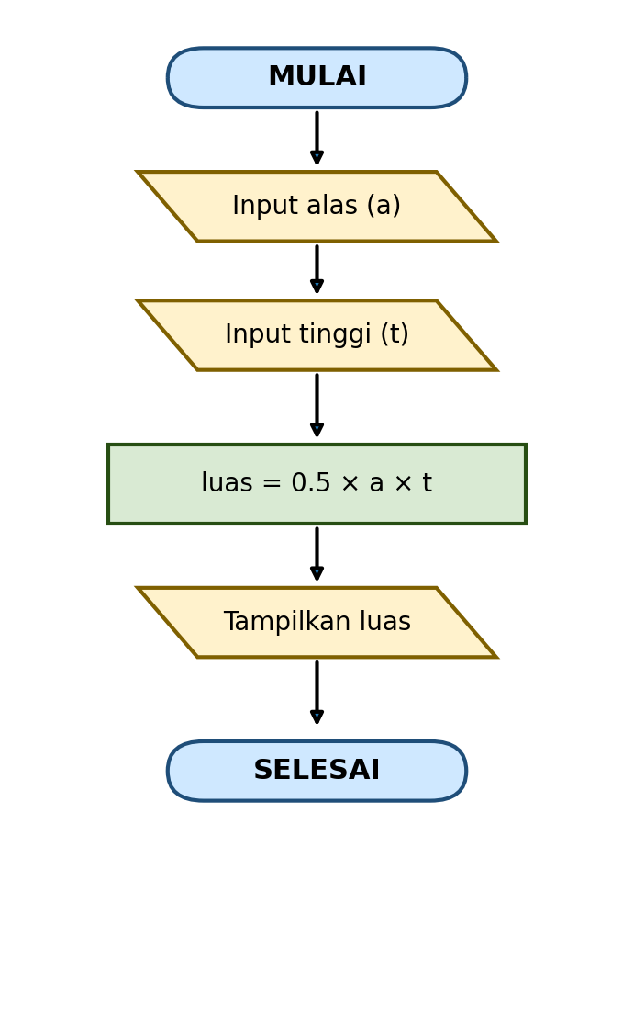

Contoh
Jika alas = 10 dan tinggi = 6, maka luas = 0.5 × 10 × 6 = 30.

